Tema: Udvikling – sårbarhed og resiliens
- Gør rede for 2-3 psykologiske problemstillinger i bilagene. Nævn kort hvilke af de psykologiske teorier, som du vil anvende til besvarelse af problemstillingerne i de næste spørgsmål.

Her skal du fremhæve to til tre vigtige psykologiske problemstillinger, som peger hen imod de psykologiske teorier og begreber, som du tænker, at du vil anvende i de næste spørgsmål. I dette eksempel er det oplagt at du tager udgangspunkt i omsorgssvigt. Man kan også ofte blive inspireret af overskriften....
- Udvælg relevante psykologiske teorier og begreber, og anvend dem på bilag 1.
Skriv gerne/understreg i bilagene. I skal ikke give et referat af bilagene. I skal nu tage udgangspunkt i de centrale problemstillinger fra spørgsmål 1, og uddybe med eksempler fra bilagene, som I skal forklare og relatere til de psykologiske teorier og begreber (i stil med det vi gjorde med Er du mors lille dreng. Det er ok også at inddrage teorier og begreber fra andre af de psykologiske temaer; men husk at du primært skal vise indsigt i de psykologiske teorier inden for det pågældende tema. Der skal være en balance mellem at medtage lidt overordnet om teorien, men samtidig skal den også relateres til det konkrete i bilaget.
Jeg har nedenfor foreslået nogle eksempler på teorier/begreber I kunne lave som overskrifter, og finde eksempler på det i bilaget.
- Omsorgssvigt: 4 fire former for omsorgssvigt
- E. Erikson: lægger vægt på samspillet mellem barnet og det omgivende miljø.
De otte faser, udviklingskriser
- J. Bowlby/M. Ainsworth: Tilknytning? og tilknytningstyper
- Børn reaktioner på omsorgssvigt
- Risikofaktorer
- Beskyttelsesfaktorer hos hende og i miljøet → resiliens
- Giv en kort forklaring og vurdering af undersøgelsen i bilag 2
Inddrag ovenstående og anden relevant psykologiske teori i en diskussion af, hvad der har betydning for at børn klarer sig godt i voksenlivet på trods af omsorgssvigt.
Her skal du åbne op for problemstillingerne fra bilaget, så det diskuteres og vurderes mere generelt! Her kan det være smart at have nogle teorier og begreber i baghånden – måske nogle af dem, du måtte fravælge i din analyse. Her skal du også forklare lidt om undersøgelsen i bilaget og hvilken metode, der er anvendt i undersøgelsen. Er det f.eks. kvalitativt, kvantitativt eller begge. Er det spørgeskema, er det en længdesnitsundersøgelse... Hvor troværdig er undersøgelsen? Etc....
Bilag 1
1  10  20 | 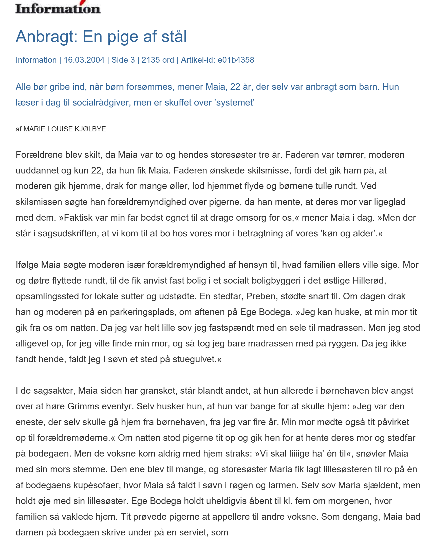
30  40  50 | 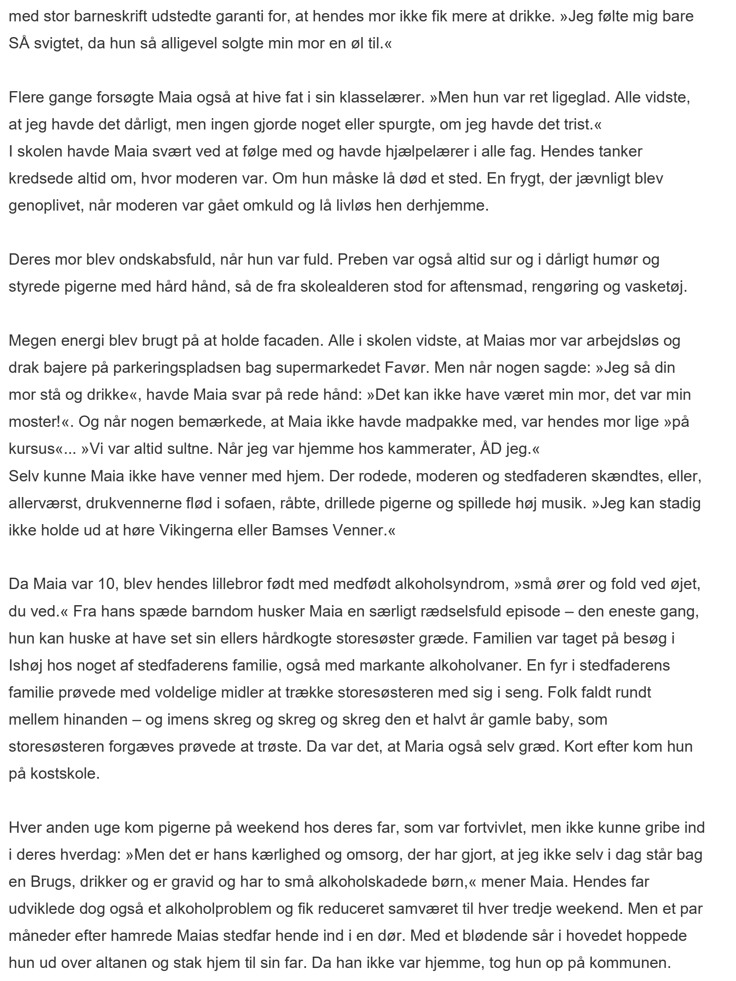
60 | 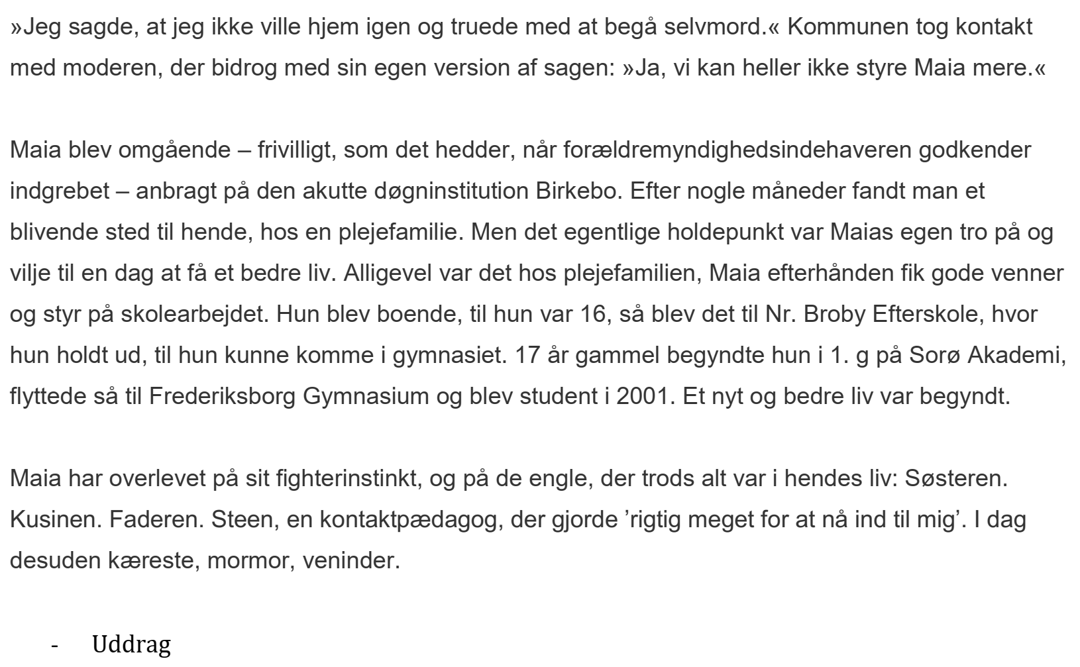

Bilag 2
https://videnskab.dk/kultur-samfund/anbringelse-bryder-ikke-borns-sociale-arv
Anbringelse bryder ikke børns sociale arv
28 oktober 2011, Ditte Holst Svane-Knudsen, Redaktionssekretær
Unge, der har været anbragt som børn, har dårligere helbred, lavere uddannelse og er mere kriminelle end børn fra lignende sociale kår, der ikke har været anbragt. Det viser en ny SFI-rapport.
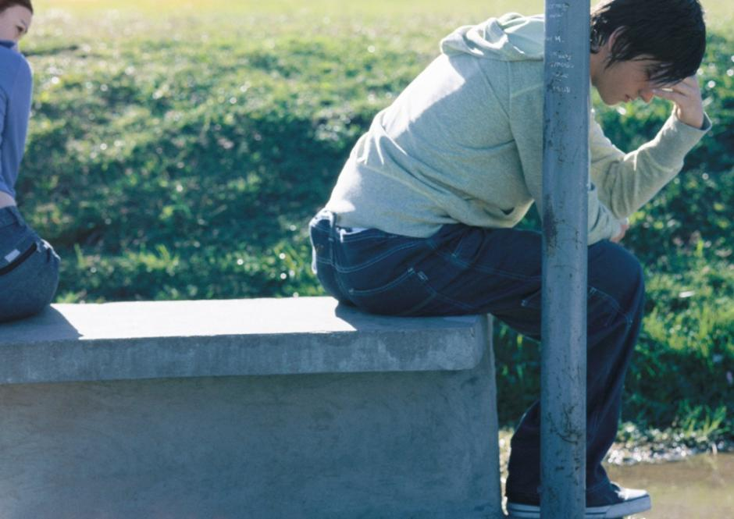
Børn bliver typisk anbragt uden for hjemmet på grund af forældrenes manglende evne til at være forældre, sygdom eller død hos forældrene eller på grund af adfærdsvanskeligheder. Men anbringelsen giver større risiko for arbejdsløshed senere i livet og dårligt fysisk og psykisk helbred. (Foto: Colourbox)

Når mor drikker eller far er psykisk syg, kan børnene få en bedre opvækst ved at blive anbragt uden for hjemmet - enten hos en plejefamilie eller på en institution.
Men anbringelsen er ikke nok til at hjælpe børnene ud af deres sociale arv senere i livet. Unge, der har været anbragt som børn, klarer sig nemlig stadig dårligere end unge med lignende sociale problemer i bagagen, som ikke har været anbragt. Det viser en ny undersøgelse lavet af Det Nationale Forskningscenter for Velfærd (SFI).
»Undersøgelsen viser, at der måske er et behov for at udvikle de plejeinstitutioner, hvor børnene vokser op,« siger professor Tine Egelund fra SFI, der er programleder på undersøgelsen.
Lavere uddannelsesniveau, dårligere helbred og mere kriminalitet
I undersøgelsen har Tine Egelund og hendes kollegaer undersøgt tre hele årgange af unge født mellem 1980 og 1982, i alt 166.909 unge.
De unge er blevet fulgt op som 24-årige, og her viser det sig, at de tidligere anbragte unge klarer sig dårligere end andre unge, der også kommer fra socialt udsatte familier, men som ikke har været anbragt.
Anbringelsen giver ifølge undersøgelsen større risiko for, at de unge ikke får en højere uddannelse end folkeskolen, og som 24-årige er de tidligere anbragte unge oftere arbejdsløse og på kontanthjælp eller førtidspension end andre unge i gruppen, fortæller Tine Egelund.
Anbringelsen lader også til at påvirke de unges helbred negativt, både fysisk og psykisk.
Markant flere af de tidligere anbragte unge har for eksempel været i kontakt med det psykiske system end andre unge fra forsøgsgruppen. Og ikke nok med det – undersøgelsen viser desuden, at de tidligere anbragte unge har større sandsynlighed for at ende ud i voldskriminalitet.
Anbringelse er stadig nødvendig
Selvom resultaterne er nedslående, skal man stadig anbringe de børn, der har behov for det. Mange børn vokser nemlig op under så vanskelige betingelser, at de har brug for andre omgivelser.
»Vi argumenterer derfor ikke for, at børnene ikke skal anbringes. Men udfordringen må være at forbedre plejeinstitutionerne, så de bedre kan imødekomme de helt særlige behov hos børn, man ikke kan forsvare bliver derhjemme,« siger Tine Egelund.
Svært at lave en retvisende undersøgelse
Det er svært at opnå fuldstændig ens undersøgelses- og kontrolgrupper, når det handler om anbragte børn, påpeger Tine Egelund. Derfor skal resultatet af undersøgelsen behandles med visse forbehold.
»Vi kan sammenligne de anbragte børn med børn, der ligner dem i videst muligt omfang uden at have været anbragt. Det vil sige børn, der på en lang række områder er socialt dårligt stillede, hvor vi kan undersøge de ydre opvækstforhold som forældrenes jobsituation, økonomiske forhold og helbredsforhold. Men vi kan ikke sikre os, at de to grupper er fuldstændigt ens – der kan være en række faktorer, som vi ikke kan måle, fordi de ikke kun knytter sig til de ydre forhold,« uddyber Tine Egelund.
- Kilder Tine

